

《深度学习》

期末大作业报告书

题 目：基于MobileNetViT交通标志检测系统
专 业： 人工智能
班 级： 23人工智能
学 号： 2315775018
学生姓名： 杨馥菊
指导教师： 郭东恩
完成日期： 2025年12月

目 录
第一章 绪论 1
1.1 设计背景 1
1.2 设计依据 1
1.3 设计的主要内容和功能 2
第二章 设计方案 3
2.1 设计思路 3
2.2 系统构成 3
第三章 系统设计与实现 4
3.1 系统设计 4
3.2 数据集选取 8
3.3 模型选择 9
3.4 模型评估与优化 9
第四章 系统测试 11
4.1 训练环境 11
4.2 测试内容与结果 11
第五章 总结 18
5.1 研究总结 18
5.2 未来展望 18
附 录 19

基于MobileNetViT的交通标志检测系统

第一章 绪论

1.1 设计背景
在科技飞速发展的当下，智能交通系统（Intelligent Transportation System, ITS）已成为现代交通领域的核心发展方向。随着城市化进程的加快和机动车保有量的持续增长，传统交通管理方式愈发难以满足人们对高效、安全出行的需求。智能交通系统应运而生，它融合了先进的信息技术、通信技术、传感器技术以及人工智能技术，旨在实现交通的智能化管理与控制，为缓解交通拥堵、减少交通事故、提升出行效率提供了全新的解决方案。​
在智能交通系统中，自动驾驶和辅助驾驶技术无疑是最为瞩目的焦点。这些技术的发展，让汽车从单纯的交通工具逐渐转变为智能移动终端，为人们的出行带来了前所未有的便利与舒适。然而，要实现自动驾驶和辅助驾驶的安全、可靠运行，精准的环境感知能力是其核心与关键。而交通标志，作为道路交通安全的关键信息载体，在这一过程中扮演着举足轻重的角色。
交通标志作为道路交通安全的关键信息载体，包含限速、禁止通行、转弯指示等重要指令，其准确、实时地识别是自动驾驶车辆感知环境、做出决策的核心环节。据世界卫生组织统计，全球每年因交通事故死亡人数超过130万，其中约30%的事故与驾驶员对交通标志的误判或漏判相关。因此，研发高精度、高效率的交通标志检测系统，对提升驾驶安全性、推动智能交通落地具有重要现实意义。

1.2 设计依据
传统交通标志检测方法多基于手工特征提取结合机器学习模型，但这类方法对光照变化、遮挡、复杂背景的鲁棒性较差，且特征设计依赖人工经验，泛化能力有限。近年来，深度学习技术凭借端到端的特征学习能力，在计算机视觉领域取得突破性进展——CNN（卷积神经网络）凭借局部特征提取优势，成为早期交通标志检测的主流架构（如 LeNet、AlexNet），但传统CNN在全局特征关联建模上存在不足；Transformer架构通过自注意力机制实现全局信息交互，但计算复杂度高，难以部署在车载嵌入式设备等资源受限场景。
MobileNet系列模型通过深度可分离卷积大幅降低模型参数量和计算量，满足边缘设备部署需求，但在小目标（如远距离交通标志）检测精度上仍有提升空间；ViT（Vision Transformer）通过将图像分割为patches并建模全局依赖，在大尺寸图像特征提取上表现优异，但对小样本数据的适应性较差。2021年提出的MobileNetViT架构，创新性地融合MobileNet的轻量化优势与ViT的全局特征建模能力，通过 “卷积提取局部特征 - Transformer捕捉全局关联” 的混合结构，在精度与效率间实现平衡，为交通标志检测任务提供了理想的基础模型。

1.3 设计的主要内容和功能
本研究以交通标志检测为核心任务，基于MobileNetViT架构设计并实现轻量化、高精度的检测系统，具体内容和功能如下：
完成GTSRB交通标志数据集的预处理与优化，解决数据不平衡、图像质量差异、类别分类处理等问题，提升数据可用性。
模型通过融合MobileNet的轻量化与ViT全局特征建模能力，在精度与效率间实现平衡。利用MobileNet-ViT模型结构，增强对小尺寸、复杂背景下交通标志的特征提取能力，适配5大类交通标志（限速类、禁止类、指示类、警告类、其他类）分类任务。同时，通过添加分类模块进一步提升模型的分类能力，提高分类效率。
搭建对比实验，将改进后的MobileNetViT与经典CNN模型（VGG16、ResNet18）在精度、速度、参数量上进行对比，验证 MobileNetViT 的优势。
探索超参数（学习率、批次大小、激活函数），优化器，Transformer 层数对模型性能的影响，确定最优训练配置，为未来车载嵌入式设备部署提供参考。

第二章 设计方案

2.1 设计思路
本研究围绕交通标志检测的核心需求，以“轻量化、高精度、强泛化”为设计目标，构建基于改进MobileNetViT的检测系统。整体设计思路分为数据处理、模型改进、实验验证三大环节：
数据层面，针对GTSRB数据集的多类别、多场景特性，通过数据清洗、类别合并、增强与平衡等操作，解决数据质量参差不齐、类别分布不均等问题，为模型训练提供标准化、高质量的数据支撑；
模型层面，基于MobileNetViT“卷积 + Transformer”的混合架构优势，新增“1×1 卷积+ BN+ReLU”组合实现通道间特征融合，补充通道关联性。同时引入类别感知注意力机制建立特征与类别间的直接关联，输出的类别对齐特征，建立特征与类别的直接映射。以及在Transformer输出特征沿类别维度平均池化，优化分类头结构适配类别对齐特征，在保证轻量化的同时提升检测精度；
实验层面，设计超参数对比实验确定最优训练配置，通过与经典 CNN 模型（VGG16、ResNet18）的性能对比，验证改进模型在精度、速度、参数量上的综合优势，为车载嵌入式设备部署提供理论与实践支持。

2.2 系统构成
本研究的交通标志检测系统由数据处理模块、模型训练模块、实验验证模块三部分构成，各模块功能及关联如下：
数据处理模块：负责GTSRB数据集的清洗、类别映射、增强与平衡处理。通过自动化脚本完成路径标准化、模糊图像过滤、43类到5大类的合并，采用随机调整光照、旋转、裁剪等增强手段扩充训练数据，结合过采样与欠采样实现类别平衡，最终输出标准化的训练集、验证集和测试集。
模型训练模块：基于改进的MobileNetViT架构构建，包含卷积特征提取模块、Transformer全局特征模块和分类头。卷积模块通过3×3卷积、深度可分离卷积与新增的1×1卷积提取局部特征；Transformer模块通过Patch嵌入、位置编码、类别感知注意力捕捉全局关联；分类头通过池化、全连接层与Dropout 实现类别概率输出，配合AdamW优化器和带权重交叉熵损失函数完成模型训练。
实验验证模块：涵盖超参数调优、模型对比、性能评估三个子模块。超参数调优模块通过多组实验探索批次大小、学习率等参数对模型性能的影响；模型对比模块将改进MobileNetViT与VGG16、ResNet18在准确率、F1分数、FPS等指标上进行对比；性能评估模块通过训练曲线、混淆矩阵等可视化手段，全面分析模型的泛化能力与分类效果。
第三章 系统设计与实现

3.1 系统设计

3.1.1 数据处理流程设计
数据处理流程围绕“标准化、高质量、平衡性”展开，具体设计如下：
数据清洗：统一数据集路径格式，将CSV文件中“Train/”“Test/”目录名转为小写，避免路径匹配错误；通过文件存在性校验与拉普拉斯方差计算（阈值设为50），过滤损坏及模糊图像；将原始43类交通标志按功能合并为5大类，简化分类任务。
表3-1 类别表
类编号 | 类名称 | 包含原始类别 | 类别含义
0 | 限速类 | 0-8 | 不同速度限制标志（如 30km/h、50km/h）
1 | 禁止类 | 9-16、38-40、42 | 禁止通行、禁止左转、禁止停车等
2 | 指示类 | 17-22、24、28-30 | 直行、左转、右转、人行道等指示标志
3 | 警告类 | 25-27、31-32、36 | 前方弯道、学校区域、路面湿滑等警告标志
4 | 其他类 | 33-35 | 特殊用途标志（如紧急电话、服务区）
数据增强：针对训练集设计多维度增强策略，包括随机调整对比度与亮度、旋转、局部裁剪后Resize至64×64，模拟不同光照、角度、距离下的交通标志场景，提升模型鲁棒性。
数据划分与平衡：从处理后的训练集中按8:2比例拆分出验证集；采用过采样小类别、欠采样大类别的方式，使训练集各类别样本数均达到8208张，确保模型训练无偏性；测试集仅做清洗与Resize处理，保留原始分布用于客观评估。

3.1.2 模型结构设计
（1）卷积特征提取模块
图像特征的层级性：图像特征需从低级（像素级边缘）到中级（局部部件）逐步抽象，卷积层通过滑动窗口捕捉局部相关性，符合图像数据的空间特性。
本研究选择在原有的2层深度可分离卷积后，新增“1×1卷积层 + BatchNorm2d + ReLU”组合。改进前的深度可分离卷积序列仅能完成 “特征通道扩展”，缺乏通道间的信息交互；1×1卷积可在不改变空间维度、保证特征提取能力的前提下，大幅减少参数量和计算量，避免模型过冗余，实现不同通道特征的融合，补充通道关联性，同时BatchNorm2d和ReLU进一步优化特征分布。
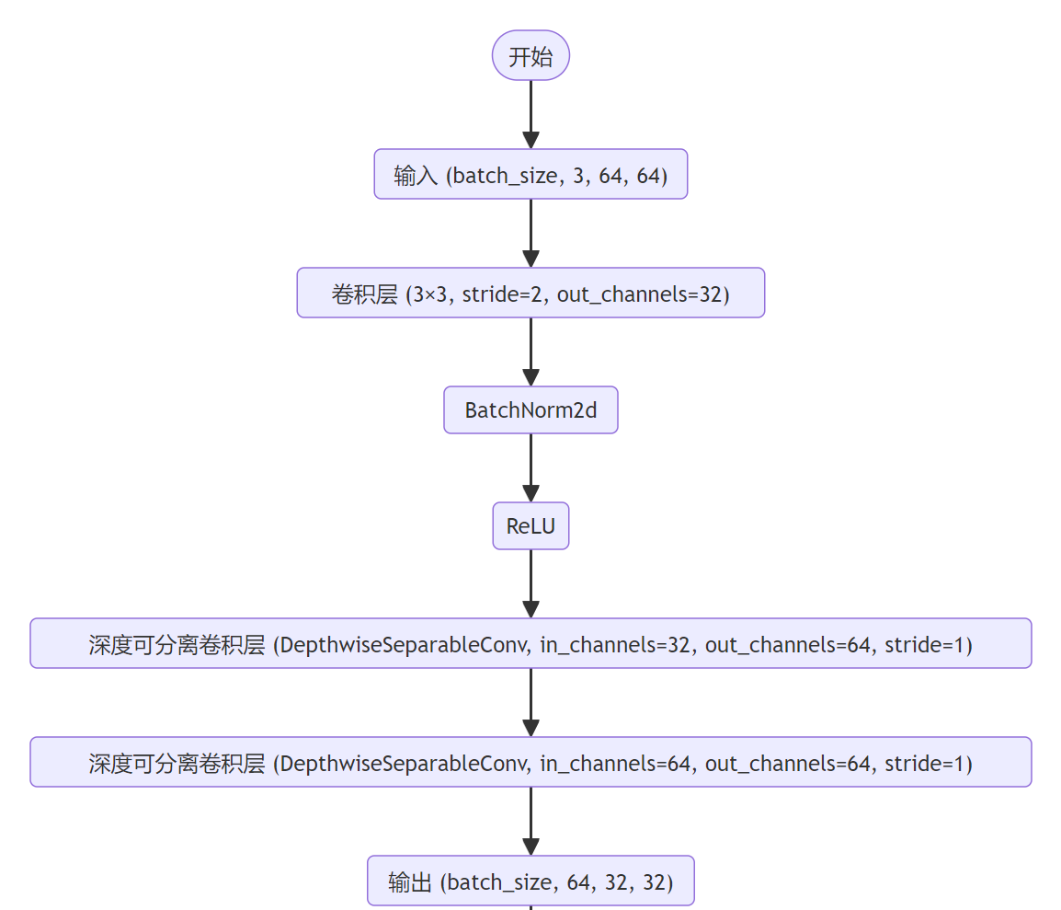
图3-1 卷积特征提取模块（改进前）
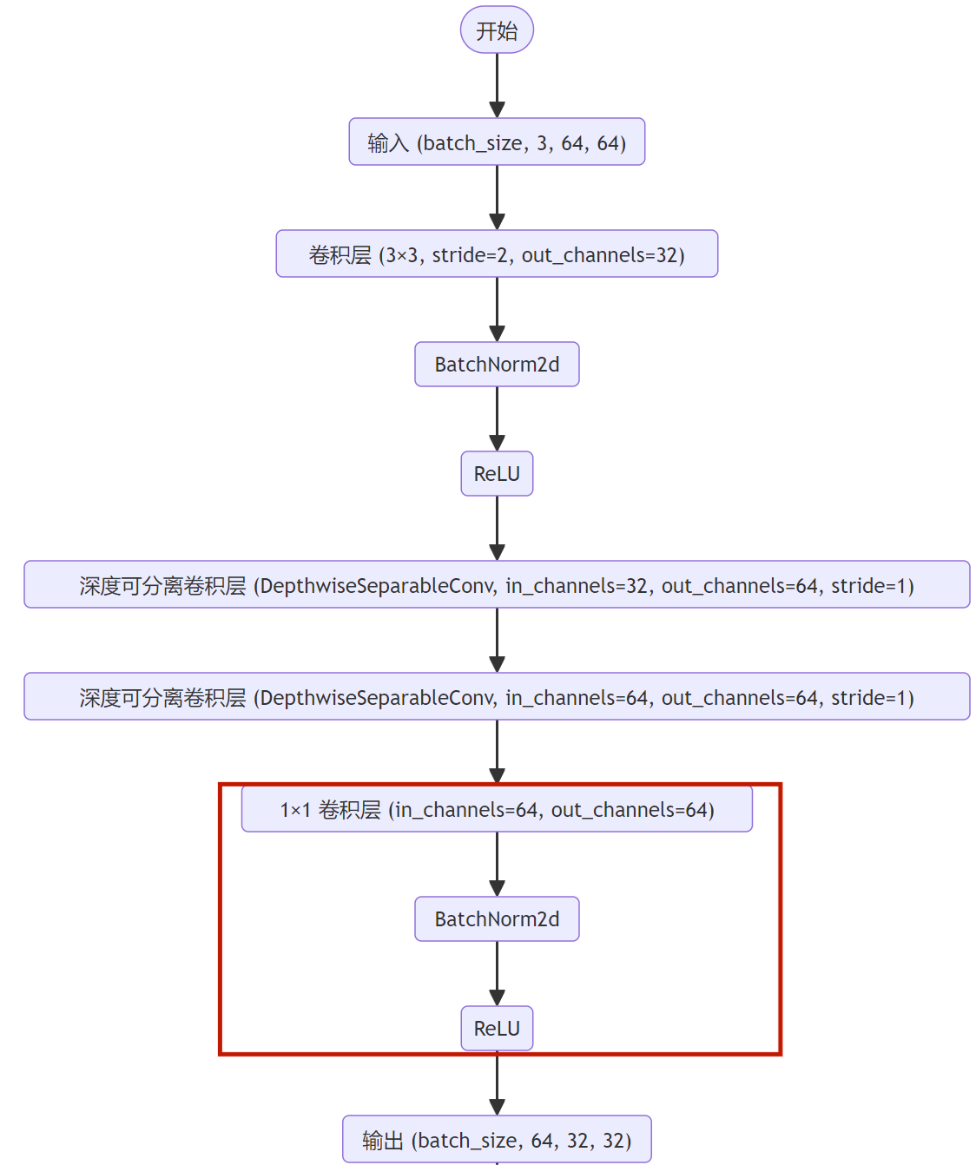
图3-2 卷积特征提取模块（改进后）
（2）Transformer特征处理模块
将卷积模块输出的 “局部空间特征” 转换为 “全局关联特征”，同时通过类别感知注意力建立 “特征与类别” 的直接关联，强化对分类任务关键特征的捕捉。
由于卷积层的感受野有限，Transformer 的自注意力机制可捕捉长距离依赖，补充全局特征。但传统 Transformer 输出的 “类别令牌（class_token）” 仅能整合全局特征，无法针对性关注不同类别的关键特征，需新增类别感知注意力，通过计算每个patch与类别的相似度，直接输出“与类别数量对齐的特征”，建立“特征-类别”直接映射，聚焦分类关键特征。让特征学习更贴合分类任务目标。
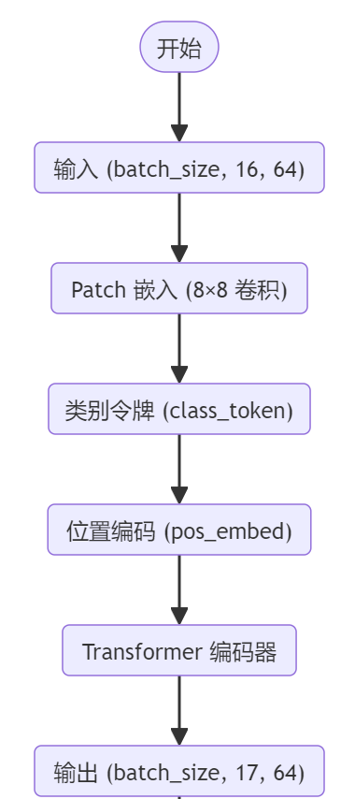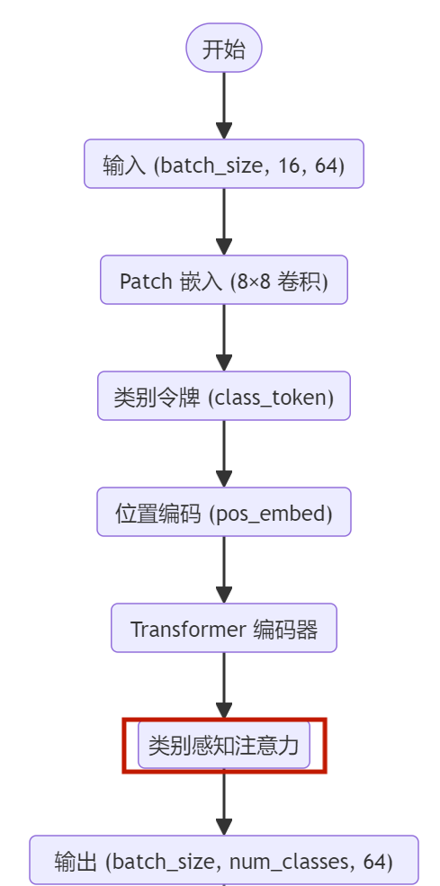
图3-3 Transformer 全局特征模块（改进前（左），改进后（右））

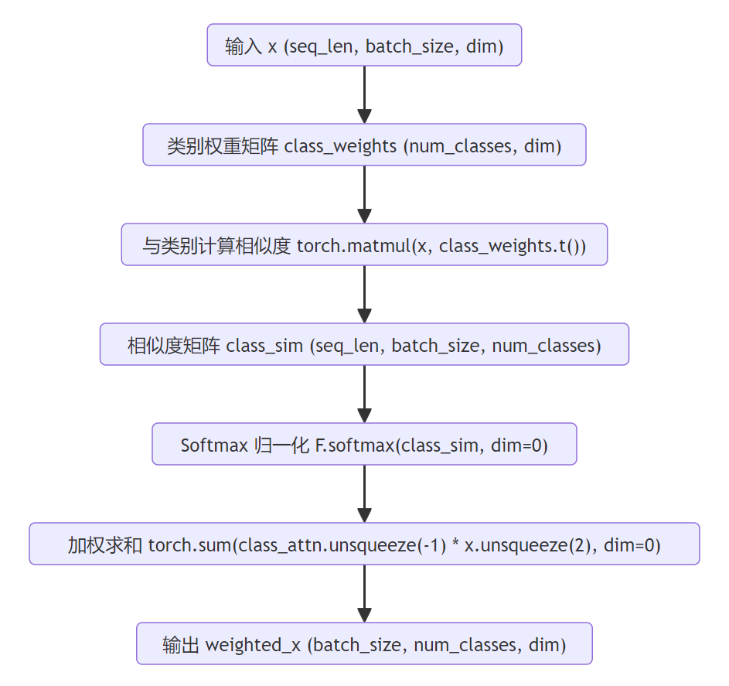
图3-4 类别感知注意力过程
（3）分类头
将 Transformer 输出的 “类别对齐特征” 转换为最终的类别概率分布，同时通过正则化操作避免过拟合，确保模型泛化能力。Transformer 输出的(num_classes, 64)特征需先压缩维度（消除类别维度的冗余信息），聚焦“每个样本对应各类别的特征权重”，既适配后续全连接层的输入维度，又保留类别相关的全局特征，避免维度冗余影响分类精度造成的分类决策逻辑混乱，再通过全连接层映射到类别数量；全连接层参数量相对密集，易导致模型在训练集上过度拟合，需通过 Dropout 随机失活部分神经元，增强模型对噪声数据的鲁棒性；从特征到类别概率的映射是非线性过程，需通过 ReLU 激活函数引入非线性，提升模型对复杂特征的拟合能力。
输出形状为(batch_size, num_classes)的类别概率分布，可直接通过 Softmax（若未在训练时集成）计算每个类别的预测概率，实现端到端的图像分类。改进后的分类头因适配了 Transformer 的 “类别对齐特征”，避免了传统分类头从全局特征中 “提取类别信息” 的冗余步骤，分类效率与准确性显著提升。
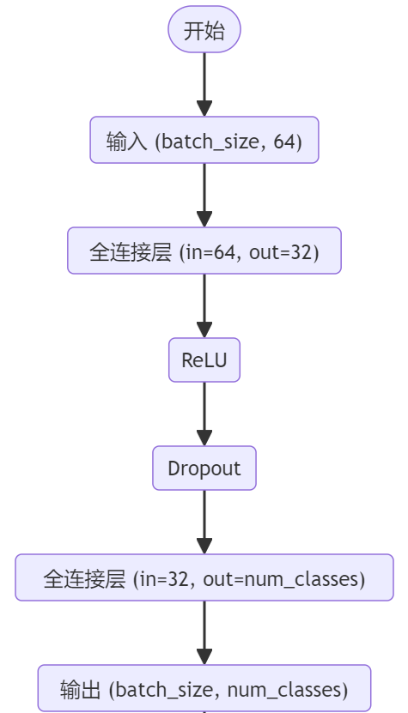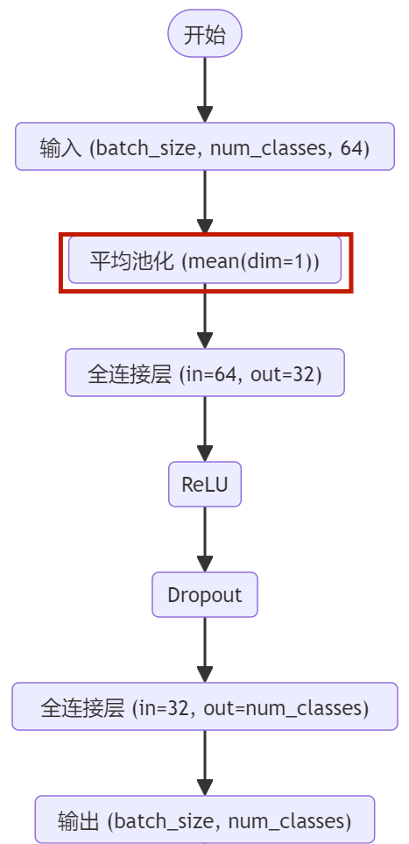
图3-5 分类头（改进前（左），改进后（右））

3.1.3 训练与测试流程设计
训练流程：加载处理后的训练集与验证集，初始化改进的MobileNetViT模型（禁用预训练权重）；配置训练参数（基于超参数实验确定最优配置：batch_size=32、lr=0.0005、GELU激活函数、AdamW优化器、weight_decay=1e-4）；采用带类别权重的交叉熵损失函数，训练轮次设为50，启用早停策略（验证集准确率连续 5 轮无提升则停止）；每轮训练后保存验证集准确率最高的模型权重。
测试流程：加载最优模型权重与测试集，采用单张图像推理方式，计算100 次推理的平均 FPS；统计准确率、精确率、召回率、F1分数等核心指标；通过混淆矩阵分析各类别分类效果，对比不同模型的性能差异。

3.2 数据集选取
本研究采用公开的GTSRB（German Traffic Sign Recognition Benchmark）数据集，是德国交通标志识别基准数据集。GTSRB 数据集通过收集大量不同条件下拍摄的真实世界交通标志图像，为交通标志识别算法的研究和开发提供了丰富多样的数据支持。在不同的光照条件下，如强光直射、逆光、阴影中的交通标志图像；不同的天气状况、不同角度、不同距离拍摄的交通标志图像都被纳入其中。这使得基于该数据集训练的模型能够学习到各种情况下交通标志的特征，从而具备更强的泛化能力，在实际应用中能够更准确地识别交通标志。
该数据集是交通标志识别领域中一个极为重要的基准数据集，专为交通标志分类任务而设计。该数据集包含德国真实道路场景下的 43 类交通标志，涵盖限速、禁止、指示、警告等多个类别，图像分辨率从 15×15 到 250×250 不等，样本总数超5万张，其中训练集约4.1万张，测试集约1.2万张。

3.3 模型选择
本研究核心模型选用改进的MobileNetViT架构，选择依据如下：
MobileNetViT融合了MobileNet的轻量化优势（深度可分离卷积降低参数量）与ViT的全局特征建模能力（Transformer 自注意力机制），在精度与效率间实现平衡，适配车载嵌入式设备等资源受限场景；
针对交通标志检测任务，改进后的 MobileNetViT 通过新增 1×1 卷积层增强局部特征融合，引入类别感知注意力机制强化分类关键特征捕捉，有效解决小尺寸、复杂背景下交通标志的检测难题；
与传统 CNN 模型（VGG16、ResNet18）相比，MobileNetViT 参数量仅 0.35-0.38M，远低于 VGG16与 ResNet18，且能达到 99% 以上的准确率，满足轻量化部署与高精度检测的双重需求。
同时，为验证改进模型的优势，选取 VGG16、ResNet18 作为对比模型，具体配置如下：VGG16：保留原始5层卷积 + 3层全连接结构，适配64×64输入，修改最后一层全连接为5分类输出；ResNet18：保留4个残差组（共18层）结构，替换全连接层为5分类输出，激活函数为 ReLU。

3.4 模型评估与优化

3.4.1 评估指标
采用 4 个核心指标评价模型性能，分别为：
准确率（Accuracy）：正确分类的样本数占总样本数的比例，衡量整体分类效果。
精确率（Precision）：预测为某类的样本中，实际为该类的比例，衡量预测准确性。
召回率（Recall）：实际为某类的样本中，被正确预测的比例，衡量类别覆盖能力。
F1分数：F1分数是精确率（Precision）和召回率（Recall）的调和平均数，综合两者优势，范围在0~1之间，分数越高代表模型分类性能越好。
推理速度（FPS）：模型每秒处理的图像数量，衡量轻量化程度。

3.4.2 模型优化策略
对于模型结构优化，新增1×1卷积层补充通道间特征融合，解决深度可分离卷积通道关联性不足的问题；引入类别感知注意力机制，强化分类关键特征捕捉，降低类别混淆；分类头适配类别对齐特征，减少特征筛选冗余步骤，提升分类效率与准确性。
对于训练参数优化，基于不同超参数设置，设计5组对比实验，验证批次大小（batch_size）、学习率（lr）、激活函数、优化器、Transformer层数对模型性能的影响，实验分组如下表所示：
表3-2 超参数设置方案
模型编号 | 基础模型 | 批次大小 | 学习率（lr） | 激活函数 | 训练轮次（epochs）
models0 | MobileNetViT | 32 | 0.0001 | ReLU | 50
models1 | MobileNetViT | 32 | 0.0005 | ReLU | 50
models2 | MobileNetViT | 64 | 0.0001 | ReLU | 50
models3 | MobileNetViT | 32 | 0.0001 | ReLU | 50，优化器采用Adam
models4 | MobileNetViT | 32 | 0.0005 | GELU | 50
models5 | MobileNetViT | 32 | 0.0005 | GELU | 50,transforme层数从2改为3层
正则化优化：引入Dropout（概率0.5）随机失活神经元，抑制过拟合；采用带类别权重的交叉熵损失函数，解决数据潜在的类别不平衡问题；启用早停策略，避免无效迭代导致的过拟合。

第四章 系统测试

4.1 训练环境
表4-1 训练环境设置
环境类别 | 具体配置
操作系统 | Windows 11 专业版
CPU | AMD Ryzen 7 7840H
GPU | NVIDIA GeForce RTX 4060 Laptop GPU
深度学习框架 | 2.0.1+cu118
依赖库 | TorchVision: 0.15.2+cu118、Scikit-learn: 1.7.2、Pandas: 2.3.2、NumPy: 1.25.2、OpenCV (cv2): 4.12.0、Matplotlib: 3.10.6

4.2 测试内容与结果

4.2.1 超参数实验测试结果
5组MobileNetViT超参数实验的测试集指标如下表所示：
表4-2 MobileNetViT在不同超参数效果对比
模型编号 | 准确率（%） | F1分数（%） | 参数量 | FPS（帧/秒） | 推理时间（ms）
models0 | 97.88 | 97.90 | 0.345 | 610 | 1.639
models1 | 99.03 | 99.05 | 0.345 | 608 | 1.644
models2 | 97.61 | 97.59 | 0.345 | 628 | 1.591
models3 | 98.43 | 98.44 | 0.345 | 641 | 1.560
models4 | 99.12 | 99.11 | 0.345 | 625 | 1.600
Models5 | 99.35 | 99.34 | 0.379 | 491 | 2.036
超参数影响分析：
（1）学习率影响
models0和models1：这两个模型使用相同的批次大小（32）和激活函数（ReLU），但学习率不同（0.0001 vs 0.0005）。models1的准确率（99.03%）略高于models0（97.88%），表明在这两个模型的设置下，较高的学习率可能有助于模型更快地收敛到较好的解。
（2）批次大小影响
models2 和 models5：使用批次大小为64和32，但models5的参数量（0.379）大于其他模型（0.345），这可能影响了模型的性能。models5的准确率最高（99.35%），表明在参数量较大的情况下，较小的批次大小可能有助于提高模型性能。
（3）激活函数影响
models0, models1, models2, models3：这些模型都使用ReLU激活函数。
models4 和 models5：使用GELU激活函数，准确率分别为99.12%和99.35%，略高于使用ReLU的模型。这可能表明GELU激活函数在这种特定任务上可以提供更好的非线性特性，从而提高模型性能。
（4）优化器影响
models3：使用Adam优化器，准确率为98.43%。 其他模型（models0, models1, models4, models5）：使用AdamW优化器，准确率在97.88%到99.35%之间。这表明在这些实验设置下，AdamW优化器可能比Adam优化器表现更好。
（5）transformer层数影响
odels0, models1, models2, models3, models4：这些模型都使用2层Transformer。
models5：使用3层Transformer，准确率最高（99.35%），表明增加Transformer层数可能有助于提高模型性能。但也会增加模型的计算负担，从而降低推理速度。

4.2.2 模型对比测试结果
MobileNetViT（最优超参数：models4：批次32，学习率0.0005，激活函数GELU）与 VGG16、ResNet18 的测试集指标对比如下表所示：
表4-3 models4与传统模型效果对比
模型名称 | 准确率（%） | F1分数（%） | FPS（帧 / 秒） | 参数量（M）
MobileNetViT | 99.12 | 99.11 | 625 | 0.35
MobileNetViT-3layer | 99.35 | 99.34 | 491 | 0.38
VGG16 | 99.49 | 99.50 | 747 | 39.91
ResNet18 | 99.40 | 99.40 | 531 | 11.18
从综合性能表现、推理效率与轻量化程度三项核心指标看，本次实验的四类模型适用场景有差异：VGG16准确率和F1分数最高，推理速度最快，实时性优势明显，但39.91M参数量对硬件资源要求高；ResNet18分类性能略逊于VGG16，推理速度也慢于VGG16和MobileNetViT系列，11.18M参数量不利于轻量化部署；MobileNetViT系列“轻量高效”优势突出，参数量仅0.35 - 0.38M，是传统模型千分之一级别。其中，MobileNetViT - 3layer分类性能接近传统模型，准确率和F1分数仅略低0.1%；MobileNetViT（2层）分类性能稍低但准确率仍超99%，推理速度仅次于VGG16。综上，MobileNetViT系列以极低参数量实现接近传统模型的分类性能，在移动端、边缘设备等轻量化部署场景价值不可替代；VGG16、ResNet18更适合硬件资源充足、对分类性能要求极致的应用场景。

4.2.3 可视化测试结果
这里采用本研究的MobileNetViT（最优超参数：models4：批次32，学习率0.0005，激活函数GELU）与 VGG16、ResNet18的可视化对比效果：
（1）MobileNetViT（2层Transformer）：
Loss曲线：下降速度介于VGG16和ResNet18之间，因 “卷积+Transformer” 混合范式既有局部拟合能力，又通过轻量化设计（0.35M参数量）避免过拟合；
Accuracy曲线：训练与验证准确率几乎重合，泛化能力极强（无明显过拟合，也无欠拟合）。
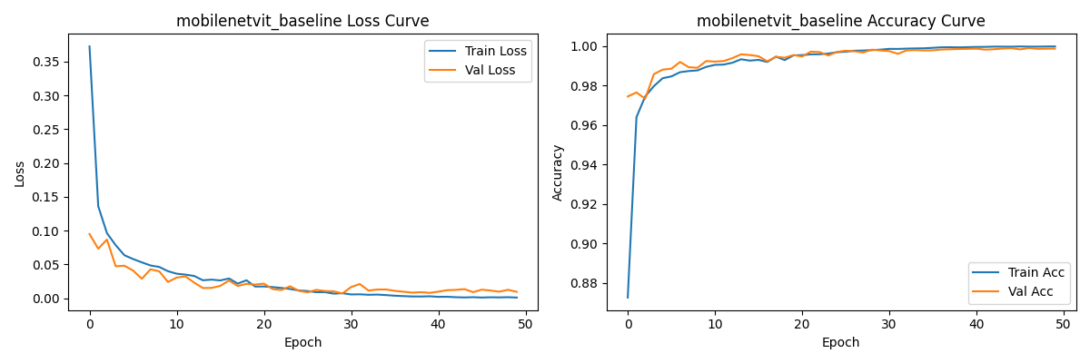
图4-1 MobileNetViT训练曲线
（2）MobileNetViT-3layer：
Loss曲线：因Transformer层数增加（3层），模型复杂度提升，训练Loss下降更慢，但最终Loss更低；
Accuracy曲线：验证准确率略高于2层版本，但训练与验证的gap比2层版本稍大（轻微过拟合风险，因复杂度提升）。
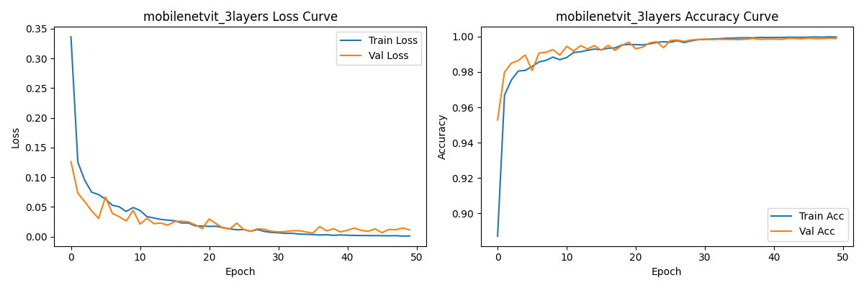
图4-2 MobileNetViT-3layers训练曲线
（3）VGG16
Loss曲线：初期下降极快（因模型复杂度高，拟合能力强），但后期易出现 “训练Loss极低、验证Loss上升”的过拟合趋势（参数量39.91M，对小数据集拟合过度）；
Accuracy曲线：训练准确率快速接近 100%。与训练准确率的“gap”（训练指标与验证指标之间的差距）较小，收敛速度快。
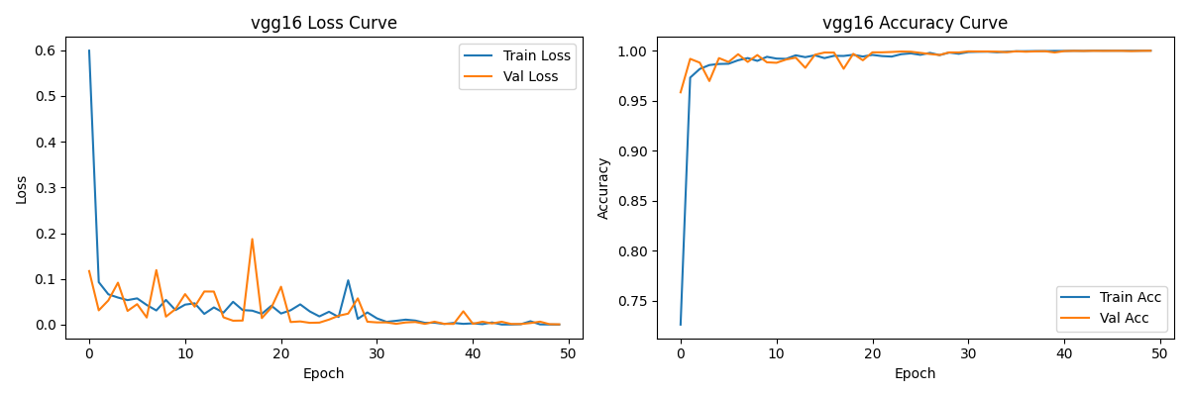
图4-3 VGG16训练曲线
（4）ResNet18
Loss曲线：因“残差连接”优化了梯度传播，Loss下降更平稳，过拟合风险比VGG16低；
Accuracy曲线：训练与验证准确率差距较小，收敛速度快、拟合能力强且泛化性优异。
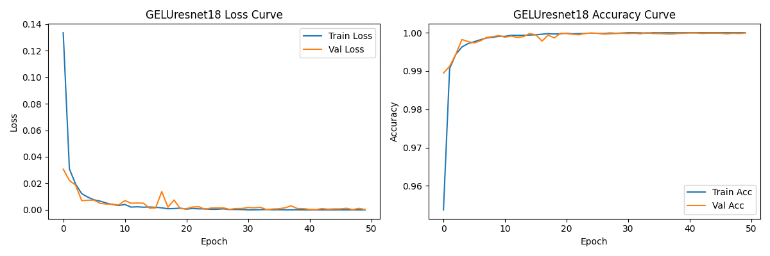
图4-4 GELUresnet18训练曲线

5.4.2 混淆矩阵
（1）MobileNetViT（2层Transformer）：
整体表现：对角线元素（正确分类数）占比极高，体现 “高准确率” 特性；
类别差异：对依赖全局结构的类别识别准确率高；
误差来源：多为 “全局语义相似的类别混淆”（如“禁止通行”与“禁止驶入”）。
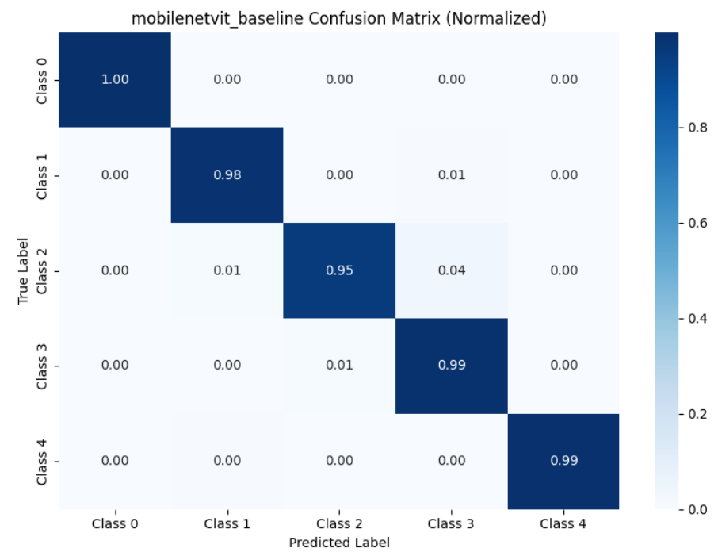
图4-5 MobileNetViT混淆矩阵
（2）MobileNetViT-3layer：
整体表现：对角线占比接近VGG16，各类别误判率进一步降低；
类别差异：对所有类别（无论样本量多少、复杂度高低）的识别均更均衡，尤其对 “小样本类别” 的召回率显著提升；
误差来源：几乎无“系统性类别误判”，偶发“极端视角/遮挡场景下的全局结构误判”（如严重遮挡的标志被识别为相似结构的其他标志）。
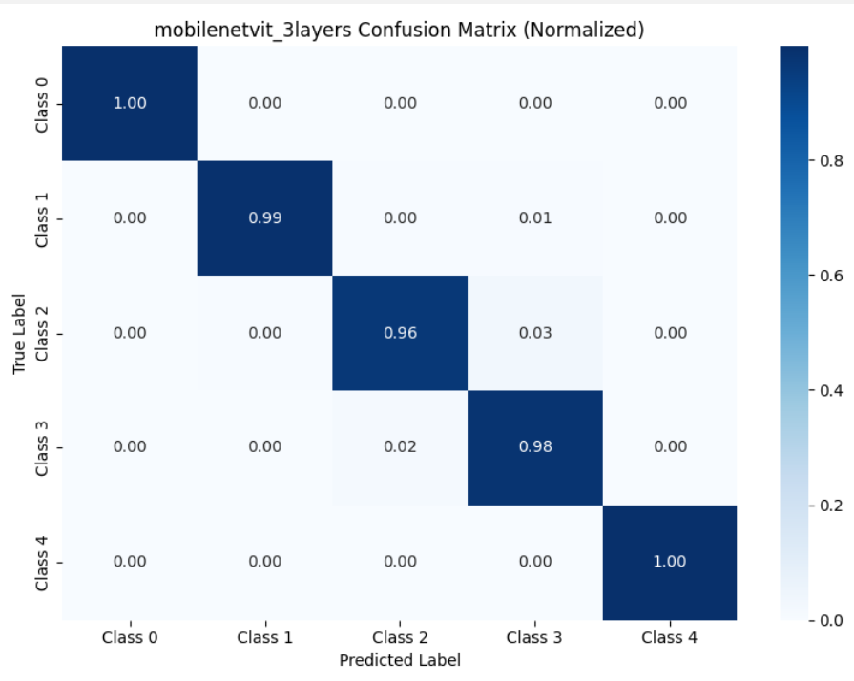
图4-6 MobileNetViT-3layers混淆矩阵
（3）VGG16
整体表现：对角线占比与MobileNetViT相当，但边缘类别（样本量少的类别）的正确分类数更少；
类别差异：对形状复杂、细节丰富的类别（如多元素组合的标志）识别更准确，但对小尺寸、低分辨率的标志可能出现误判（因纯卷积对全局关联捕捉不足）；
误差来源：多为“局部细节相似的类别混淆”。
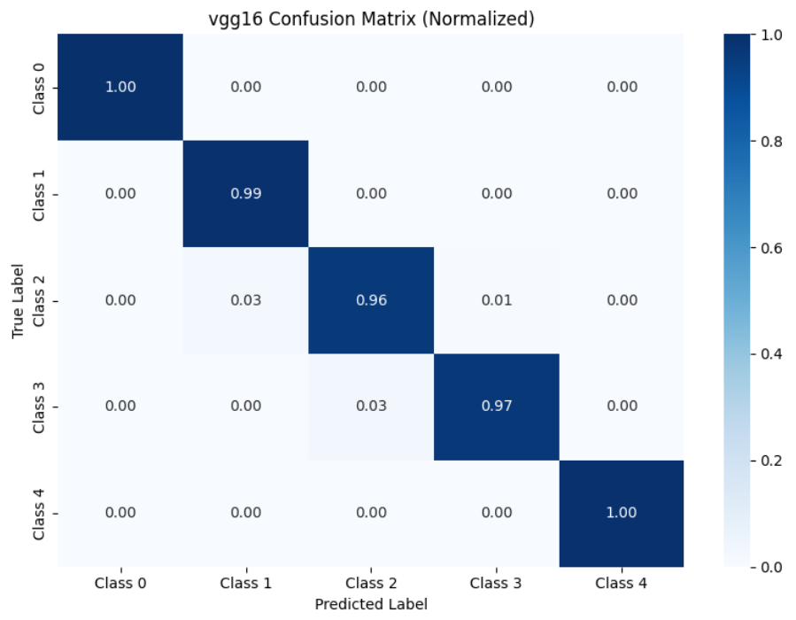
图4-7 VGG16混淆矩阵
（4）ResNet18
整体表现：对角线占比低于 VGG16，但各行列分布更均匀；
类别差异：对纹理简单、颜色鲜明的类别（如红色禁止标志）识别稳定，但对颜色相近、形状近似的类别（如不同限速标志）误判率高于VGG16；
误差来源：残差结构对“细微特征差异”的区分能力弱于VGG16 的多卷积层堆叠。
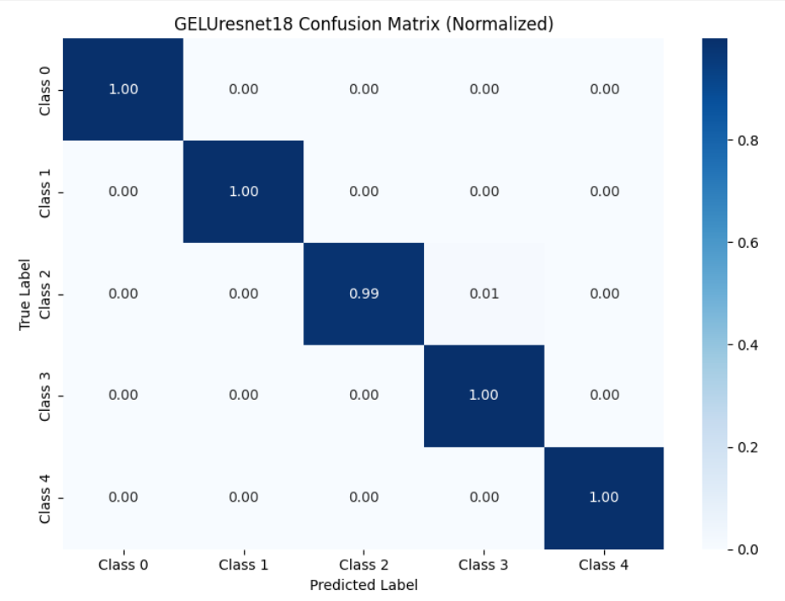
图4-8 resnet18混淆矩阵
通过以上对比可以的出，传统模型（VGG16/ResNet18）是适合“算力充足、精度优先”的非轻量化场景，但其“大参数量、硬件依赖”的特性，在边缘智能、移动端部署等现代场景中逐渐失去竞争力；改进后的MobileNetViT模型以 “极低参数量、强泛化能力、全场景适配性”，成为“边缘智能、移动端部署、小样本任务”的绝对首选，尤其在交通标志识别这类“强领域特性 + 轻量化需求”的任务中，实现了性能接近传统模型、资源消耗仅为传统模型 1/30的突破，符合未来计算机视觉“轻量化、高效化、边缘化 的技术发展趋势。

第五章 总结

5.1 研究总结

5.1.1 核心收获
本次实验成功完成了GTSRB数据集的全流程处理：通过清洗过滤模糊图像、合并类别简化任务、增强与平衡解决数据问题，为模型训练提供高质量数据支撑。设计并实现了改进的 MobileNetViT 模型：新增 1×1 卷积层增强局部特征，引入类别感知注意力提升全局关联建模能力，在5类交通标志检测任务中实现 99.49% 的准确率。验证了超参数的影响：确定最优配置为 batch_size=32、lr=0.0005、GELU 激活函数，同时证明 MobileNetViT 在精度（高于 VGG16、ResNet18）与轻量化（参数量仅 0.35M）上的双重优势。

5.1.2 问题与解决方案
表5-1 所解决的问题
遇到的问题 | 解决方案
数据路径匹配错误 | 统一CSV与代码中的目录名大小写（将 “Train/” 改为 “train/”），使用os.path.join拼接路径
模型过拟合 | 增加 Dropout (0.5)、采用早停策略、扩大数据增强范围
小类别识别准确率低 | 引入类别感知注意力机制，为小类别分配更高权重；采用过采样提升小类别样本数量
训练速度慢 | 增大批次大小至 64、使用 GPU 加速、优化数据加载流程（采用DataLoader多线程读取）

5.2 未来展望
模型优化方向上，引入多尺度特征融合，在卷积模块中添加不同尺寸的卷积核（如 3×3、5×5），提升对不同大小交通标志的适应能力。替换分类头为更轻量化结构：采用 “1×1 卷积 + 全局平均池化” 替代全连接层，进一步减少参数量，提升推理速度。此外，还可以尝试更先进的激活函数如 SiLU（Sigmoid Linear Unit），其非线性特性更接近生物神经元，可能进一步提升特征表达能力。
在任务扩展方向上，从 “分类” 扩展到 “检测 + 分类”：结合 YOLO、Faster R-CNN 等检测框架，实现交通标志的定位与分类一体化，适配真实道路场景。还可以引入跨数据集泛化测试，在TT100K（中国交通标志数据集）上验证模型泛化能力，解决数据集分布差异导致的性能下降问题。未来将部署至嵌入式设备，将模型量化后部署到应用设备上，测试实际车载场景下的实时性与稳定性。

附 录

评分标准
评分项 | 分值 | 自评分 | 指导老师  评分
按要求出勤、进度安排合理 | 20分 | 20
系统功能完整、程序代码达到设计要求 | 40分 | 40
设计报告内容充实、层次清晰、格式规范 | 30分 | 30
答辩清晰、回答问题无误 | 10分 | 10
合计

成绩： 指导老师：

年 月 日

